BÁO CÁO THỰC HÀNH PHÁT TRIỂN ỨNG DỤNG DI ĐỘNG ĐA NỀN TẢNG
TUẦN 9: THIẾT KẾ GIAO DIỆN VỚI STYLESHEET & FLEXBOX LAYOUT
Chương 4: Xây dựng màn hình Login & Responsive Profile Card - Settings List
Họ và tên sinh viên: | Bùi Duy Thành
Mã số sinh viên (MSV): | 12523080
Lớp chuyên ngành: | 12523W.3
Học phần đào tạo: | Phát triển ứng dụng di động đa nền tảng (React Native)

A. CÂU HỎI ÔN TẬP LÝ THUYẾT

Câu hỏi 1: Vai trò của StyleSheet trong React Native & Lý do ưu tiên StyleSheet.create()
1. Vai trò của StyleSheet: Trong React Native, StyleSheet là một module cốt lõi cung cấp cơ chế trừu tượng tương tự như CSS Stylesheet trên môi trường web. Nó cho phép định nghĩa các tập luật kiểu dáng (style definitions) một cách có cấu trúc, tách biệt mã giao diện thẩm mỹ khỏi logic component JSX.
2. Lý do ưu tiên sử dụng StyleSheet.create(): Trong các dự án thực tế, các chuyên gia và tài liệu chính thức của React Native luôn khuyến cáo ưu tiên sử dụng StyleSheet.create() thay vì viết trực tiếp inline styles vì những lý do then chốt sau:
• Tối ưu hóa hiệu năng (Performance Optimization & ID Caching): Khi sử dụng StyleSheet.create(), React Native sẽ chuyển đổi các đối tượng style thành các số định danh (Style ID) duy nhất và lưu trữ trong bộ nhớ đệm nội bộ (Style Cache). Các giá trị kiểu dáng chỉ được serialize qua JavaScript Bridge sang Native side đúng một lần duy nhất lúc khởi tạo. Ngược lại, nếu dùng inline style ({ backgroundColor: 'red' }), mỗi lần component re-render, JavaScript Engine buộc phải cấp phát một Object mới trên Heap, gây áp lực lên Garbage Collector (GC) và làm tăng tải truyền dữ liệu qua Bridge.
• Kiểm tra tính hợp lệ và bắt lỗi tại thời điểm biên dịch (Compile-time Validation): StyleSheet.create() thực hiện kiểm tra thuộc tính style ngay khi tạo bảng kiểu dáng. Nếu lập trình viên nhập sai tên thuộc tính (ví dụ fontsize thay vì fontSize) hoặc gán giá trị không hợp lệ (ví dụ display: 'inline'), hệ thống sẽ đưa ra cảnh báo hoặc lỗi đỏ rõ ràng ngay lập tức, ngăn ngừa lỗi âm thầm khi chạy ứng dụng.
• Đóng gói và tổ chức mã sạch sẽ (Code Architecture & Separation of Concerns): StyleSheet giúp tách bạch cấu trúc JSX và phong cách hiển thị. Đặt styles ở cuối file hoặc trong file riêng giúp component JSX ngắn gọn, dễ đọc, dễ dàng cho việc review code và bảo trì lâu dài.
• Hỗ trợ tự động hoàn thành mã (IntelliSense & Autocomplete): Các IDE như VS Code khi khai báo qua StyleSheet.create() sẽ kích hoạt đầy đủ gợi ý TypeScript/JavaScript về các thuộc tính hợp lệ trong React Native.
Tiêu chí đánh giá | Sử dụng StyleSheet.create() | Sử dụng Inline Style trực tiếp
Cơ chế phân bổ bộ nhớ | Tạo ID tĩnh 1 lần, lưu vào cache bộ nhớ | Khởi tạo Object mới trên Heap ở mỗi lần re-render
Tải truyền qua Native Bridge | Chỉ gửi Style ID dạng số nguyên (cực nhẹ) | Tuần tự hóa và gửi toàn bộ Object dữ liệu mỗi lần render
Kiểm tra lỗi thuộc tính | Báo lỗi cú pháp/thuộc tính ngay lập tức | Không kiểm tra đầy đủ, dễ lọt lỗi khi runtime
Tính tái sử dụng & bảo trì | Rất cao, dễ chia sẻ, code JSX sạch sẽ | Rất thấp, lộn xộn, khó bảo trì khi giao diện phức tạp

Câu hỏi 2: Cách sử dụng prop style & Cơ chế ghi đè khi truyền mảng nhiều style
1. Cách sử dụng prop style: Trong React Native, hầu hết các Core Components (View, Text, Image, TouchableOpacity, TextInput, ...) đều chấp nhận thuộc tính style. Prop này có thể nhận một đối tượng style đơn lẻ, hoặc nhận một mảng (Array) chứa nhiều đối tượng style.
• Cú pháp sử dụng prop style với mảng được biểu diễn như sau:
<View style={[styles.card, isHighlighted && styles.cardActive, customStyle]}>
<Text style={[styles.textBase, styles.textBold]}>Nội dung</Text>
</View>

2. Cơ chế ghi đè (Cascade Override) của các style phía sau: Khi truyền một mảng nhiều style vào cùng một component, React Native xử lý theo nguyên tắc Hợp nhất có thứ tự ưu tiên (Array Composition & Cascade / Last-Wins Rule):
• Nguyên tắc 'Style sau ghi đè style trước' (Last-wins): Nếu hai hoặc nhiều style trong mảng cùng định nghĩa một thuộc tính CSS (ví dụ backgroundColor hoặc fontSize), giá trị được định nghĩa ở style phía sau (bên phải mảng) sẽ ghi đè hoàn toàn giá trị của style phía trước (bên trái mảng).
• Nguyên tắc 'Hợp nhất thuộc tính độc lập' (Property Merging): Các thuộc tính không bị trùng lặp sẽ được giữ nguyên và hợp nhất lại với nhau thành một tập luật kiểu dáng tổng hợp. Ví dụ: Nếu styles.base có { padding: 16, backgroundColor: 'white' } và styles.accent có { backgroundColor: 'blue', borderRadius: 8 }, kết quả cuối cùng component sẽ có: padding: 16 (từ base), backgroundColor: 'blue' (bị accent ghi đè), borderRadius: 8 (từ accent).
• Tự động lọc bỏ các giá trị Falsy: React Native tự động bỏ qua các phần tử có giá trị null, undefined, false. Điều này cho phép lập trình viên viết các câu lệnh điều kiện trực quan và cực kỳ thanh lịch như: [styles.button, isDisabled && styles.buttonDisabled].

Câu hỏi 3: Ý nghĩa việc export/import StyleSheet & Thời điểm tách style ra file riêng
1. Ý nghĩa của việc export và import StyleSheet: Việc export và import StyleSheet là kỹ thuật then chốt trong kiến trúc phần mềm React Native để xây dựng một Hệ thống thiết kế (Design System) tập trung.
• Đảm bảo tính nhất quán giao diện (Visual Consistency): Toàn bộ ứng dụng dùng chung một bảng màu (Primary, Secondary, Success, Warning, Background), một hệ quy chuẩn font chữ và kích thước khoảng cách (spacing scale 4, 8, 12, 16, 24px).
• Tái sử dụng mã nguồn và tuân thủ nguyên lý DRY (Don't Repeat Yourself): Tránh việc định nghĩa lại các quy tắc bóng đổ (Shadow/Elevation), bo góc (BorderRadius) hay kiểu dáng Card ở hàng chục màn hình khác nhau.
• Dễ dàng chuyển đổi chủ đề (Theming & Dark Mode): Khi cần đổi màu sắc chủ đạo của toàn app hoặc nâng cấp chế độ Dark Mode, lập trình viên chỉ cần thay đổi tại một file theme.js duy nhất.
2. Khi nào nên tách style ra thành file riêng: Trong thực tế, nên tách style ra thành file riêng biệt trong các trường hợp cụ thể sau:
• Tách hệ thống Design Tokens dùng chung (theme.js): Bao gồm Colors, Spacing, Typography, Shadows, Radius được sử dụng xuyên suốt toàn bộ ứng dụng.
• Các màn hình (Screens) hoặc Component có độ phức tạp cao: Khi một file component vượt quá 150-200 dòng, trong đó phần style chiếm hơn một nửa, nên tách thành [Component].styles.js đặt cùng thư mục để giữ file component thuần logic JSX.
• Các kiểu dáng layout nền tảng (Common/Global Styles): Những class thường xuyên tái sử dụng như container căn giữa, full flex, hàng nút bấm (actionRow), divider ngăn cách.
• Khi làm việc nhóm (Team Collaboration): Tách file styles giúp Designer/Frontend UI Dev và Backend/Logic Dev có thể làm việc song song mà không bị xung đột mã nguồn (Git merge conflicts).

Câu hỏi 4: Truyền style qua props cho component con & Tính linh hoạt của Custom Button
1. Cơ chế truyền style qua props cho component con: Trong React Native, để component con có thể tái sử dụng tối đa, ta truyền các thuộc tính kiểu dáng từ component cha vào component con thông qua props. Component con sẽ kết hợp style mặc định của nó với style được truyền vào thông qua cú pháp mảng.
// Component con CustomButton
export default function CustomButton({ title, onPress, style, textStyle }) {
return (
<TouchableOpacity style={[styles.buttonBase, style]} onPress={onPress}>
<Text style={[styles.buttonTextBase, textStyle]}>{title}</Text>
</TouchableOpacity>
);
}

2. Sự linh hoạt mà style và textStyle mang lại: Trong trường hợp xây dựng một nút bấm dùng chung (CustomButton), việc tách biệt và cho phép truyền cả style (cho container bao bọc) và textStyle (cho nội dung chữ bên trong) mang lại sự linh hoạt vượt trội:
• Tách bạch kiểm soát vùng chứa và văn bản: style quản lý kích thước, margin, padding, border, shadow và màu nền (backgroundColor) của nút. Trong khi đó, textStyle quản lý kích thước chữ (fontSize), độ đậm (fontWeight), màu chữ (color), khoảng cách chữ (letterSpacing).
• Dễ dàng tạo các biến thể nút (Button Variants) mà không sửa mã nguồn component con: Component cha có thể tạo nút Primary (nền xanh, chữ trắng), nút Danger (nền đỏ, chữ trắng), nút Outline (nền trong suốt, viền xanh, chữ xanh) chỉ bằng cách truyền style={[styles.btnOutline, customStyle]} và textStyle={styles.textOutline}.
• Quản lý bố cục ngoại vi (External Layout): Component cha quyết định vị trí của nút trong giao diện (marginTop, marginBottom, flex: 1 để giãn rộng hoặc width cụ thể) mà không phá vỡ padding và borderRadius chuẩn của nút bấm.

Câu hỏi 5: Vai trò của Flexbox trong React Native & Ý nghĩa 5 thuộc tính cốt lõi
1. Vai trò của Flexbox trong React Native: Flexbox là mô hình bố cục (Layout Model) mặc định và quan trọng bậc nhất trong React Native. Khác với môi trường Web (nơi Flexbox có trục chính mặc định là nằm ngang row), trong React Native, tất cả các container View mặc định đều có display: 'flex' và flexDirection: 'column' để phù hợp với đặc trưng màn hình điện thoại di động cầm dọc. Flexbox cho phép các phần tử tự động co giãn, phân bổ không gian trống và căn chỉnh vị trí linh hoạt trên hàng nghìn thiết bị có kích thước, tỷ lệ và mật độ điểm ảnh khác nhau.
2. Ý nghĩa của các thuộc tính cốt lõi: Ý nghĩa chi tiết của 5 thuộc tính quan trọng khi xây dựng giao diện đa màn hình:
Thuộc tính | Giá trị phổ biến | Ý nghĩa & Ứng dụng thực tế trên đa kích thước
flexDirection | 'column' (mặc định),  'row',  'column-reverse',  'row-reverse' | Xác định hướng của Trục chính (Main Axis). 'column' sắp xếp các phần tử con theo chiều dọc (phù hợp danh sách, form), 'row' sắp xếp theo chiều ngang (phù hợp thanh công cụ, icon kèm chữ, hàng thống kê). Khi xoay ngang màn hình hoặc trên tablet, đổi row giúp mở rộng không gian 2 cột.
justifyContent | 'flex-start',  'center',  'flex-end',  'space-between',  'space-around',  'space-evenly' | Căn chỉnh các phần tử con dọc theo Trục chính (Main Axis). 'center' đưa phần tử vào giữa màn hình (màn hình Login); 'space-between' đẩy 2 đầu ra mép (thanh header, dòng cài đặt có nhãn bên trái và switch bên phải).
alignItems | 'stretch' (mặc định),  'flex-start',  'center',  'flex-end',  'baseline' | Căn chỉnh các phần tử con dọc theo Trục phụ (Cross Axis - vuông góc với trục chính). 'center' giúp căn giữa nút bấm, avatar theo chiều ngang khi container dọc. 'stretch' giúp input giãn đều 100% chiều rộng container.
flex | Số thực (0, 1, 2, ...) | Xác định tỷ lệ phân chia không gian còn trống giữa các phần tử cùng cấp. flex: 1 trên container gốc giúp app chiếm trọn vẹn màn hình. Trong hàng nút bấm, chia flex: 1 và flex: 2 để nút hành động chính rộng gấp đôi nút phụ.
flexWrap | 'nowrap' (mặc định),  'wrap',  'wrap-reverse' | Quy định việc tự động ngắt dòng khi các phần tử con vượt quá kích thước của container. 'wrap' cực kỳ hữu ích khi thiết kế danh sách thẻ tags, chip lọc, lưới ảnh sản phẩm tự động thích ứng với chiều rộng màn hình lớn/nhỏ.

B. BÀI TẬP THỰC HÀNH

Bài tập 1 (Mức dễ): Thiết kế màn hình Login với StyleSheet.create()
1. Phân tích kiến trúc giao diện Login: Màn hình đăng nhập (Login Screen) được thiết kế hiện đại, tinh tế với đầy đủ các thành phần theo yêu cầu bài học:
• Tiêu đề ứng dụng (App Title): Sử dụng fontSize: 26, fontWeight: '800', màu chữ navy đậm kèm dòng chữ chào mừng và icon logo thương hiệu.
• Hai ô nhập thông tin (Text Inputs): Gồm ô nhập 'Email / Tên đăng nhập' và ô 'Mật khẩu' (chế độ secureTextEntry). Định dạng viền borderWidth: 1, borderRadius: 10, padding: 14, backgroundColor: '#FAFAFC'.
• Nút đăng nhập (Login Button): Sử dụng component CustomButton dùng chung, đổ bóng shadow/elevation, nền xanh thương hiệu #1F6EA5, bo tròn borderRadius: 10.
• Liên kết 'Forgot password?': Nút bấm văn bản chữ nghiêng màu nhấn #1F6EA5, căn phải, có hiệu ứng chạm phản hồi.
• Căn chỉnh Flexbox: Toàn bộ container sử dụng justifyContent: 'center' và alignItems: 'center' kết hợp KeyboardAvoidingView để đảm bảo form đăng nhập luôn nằm ở vị trí trung tâm hoàn hảo.
2. Mã nguồn StyleSheet.create() tiêu biểu: Đoạn mã khai báo StyleSheet chuẩn hóa cho màn hình Login (trích xuất từ LoginView.js):
const styles = StyleSheet.create({
container: {
flex: 1,
backgroundColor: theme.colors.background,
justifyContent: 'center',
alignItems: 'center',
padding: theme.spacing.lg,
},
card: {
width: '100%',
maxWidth: 420,
backgroundColor: theme.colors.card,
borderRadius: theme.borderRadius.lg,
padding: theme.spacing.xl,
borderWidth: 1,
borderColor: theme.colors.border,
...theme.shadows.medium,
},
input: {
borderWidth: 1,
borderColor: theme.colors.border,
borderRadius: theme.borderRadius.md,
paddingHorizontal: theme.spacing.md,
paddingVertical: 12,
fontSize: theme.typography.body.fontSize,
backgroundColor: '#FAFAFC',
color: theme.colors.text,
},
forgotPasswordText: {
fontSize: theme.typography.caption.fontSize,
color: theme.colors.primary,
fontWeight: '600',
},
});

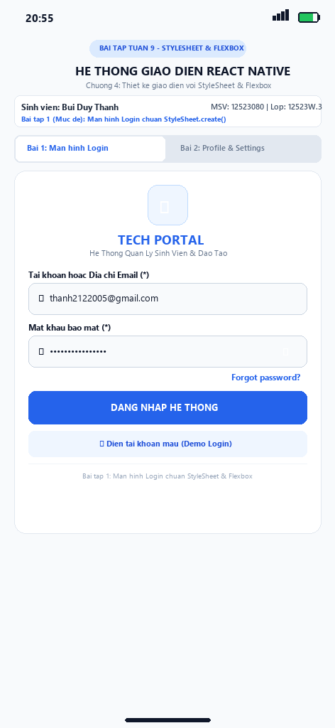
Hình 1: Giao diện màn hình đăng nhập (Bài tập 1 - Mức dễ)

Bài tập 2 (Mức trung bình): Giao diện Profile Card + Settings List (Responsive)
1. Phân tích thiết kế giao diện & Cấu trúc Flexbox: Bài tập yêu cầu clone giao diện Profile Card và Settings List sử dụng hoàn toàn StyleSheet, bố cục Flexbox chuẩn và có tính năng Responsive thích ứng hoàn hảo khi thay đổi kích thước màn hình thiết bị.
• Thẻ thông tin cá nhân (Profile Card): Gồm ảnh đại diện Avatar tròn với viền trắng nổi bật, Tên sinh viên 'Bùi Duy Thành', Mã số sinh viên '12523080', Lớp '12523W.3', huy hiệu 'PRO MEMBER', cùng cụm hàng ngang (flexDirection: 'row') hiển thị thống kê 3 chỉ số: 24 Bài tập, 8 Dự án, 9.6 Điểm TB. Mỗi chỉ số được căn giữa (alignItems: 'center') và phân chia đều bằng flex: 1.
• Danh sách cài đặt hệ thống (Settings List): Được chia thành 2 nhóm chuyên biệt: 'Tài khoản & Bảo mật' và 'Tùy chọn ứng dụng'. Mỗi dòng cài đặt là một flex container hàng ngang với justifyContent: 'space-between', bao gồm icon đại diện có nền màu tròn, tiêu đề cài đặt và công tắc Switch (Hỗ trợ tương tác bật/tắt trực tiếp Dark mode, Thông báo, Face ID).
• Kiến trúc Responsive đa thiết bị: Ứng dụng tính toán kích thước màn hình động thông qua Dimensions.get('window'). Khi chiều rộng màn hình nhỏ (< 650px như smartphone), layout tự động xếp chồng dọc (flexDirection: 'column'). Khi chiều rộng lớn (>= 650px như Tablet hoặc màn hình xoay ngang), bố cục tự động chuyển sang hàng ngang (flexDirection: 'row') chia 2 cột: Cột trái chứa Profile Card (flex: 1) và Cột phải chứa Settings List (flex: 1.3).
2. Mã nguồn chuyển đổi Responsive: Logic xử lý Responsive trong App.js:
const isLargeScreen = screenWidth >= 650 || isLandscape;
<View style={[
styles.responsiveContainer,
isLargeScreen ? styles.rowLayout : styles.columnLayout
]}>
<View style={isLargeScreen ? styles.leftColumn : styles.fullWidth}>
<ProfileCard />
</View>
<View style={isLargeScreen ? styles.rightColumn : styles.fullWidth}>
<SettingsList />
</View>
</View>

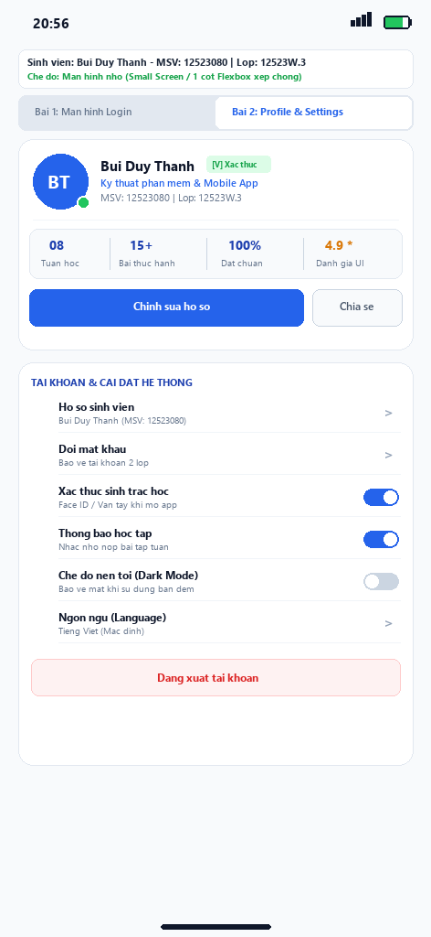
Hình 2: Giao diện Profile Card + Settings List trên màn hình nhỏ (Phone - Layout Dọc)

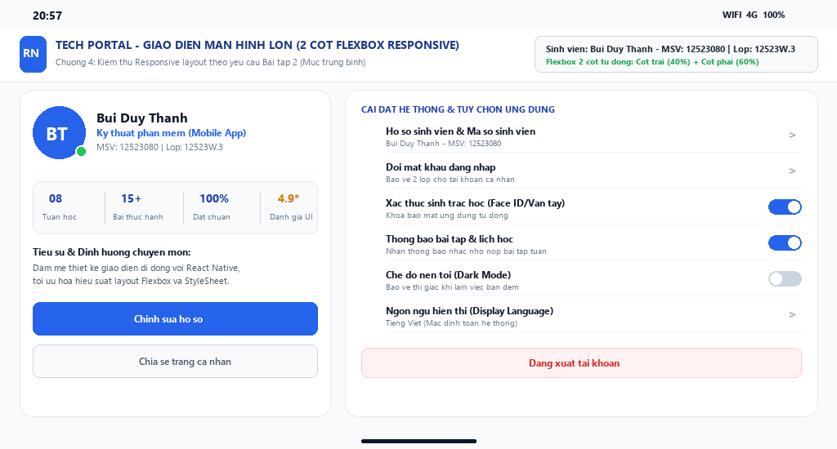
Hình 3: Giao diện Profile Card + Settings List trên màn hình lớn (Tablet/Ngang - 2 Cột)

C. BẢNG TIÊU CHÍ ĐÁNH GIÁ & KẾT LUẬN
Hạng mục đánh giá | Trọng số | Yêu cầu kỹ thuật | Mức độ hoàn thành
StyleSheet Chuẩn hóa | 25% | Sử dụng 100% StyleSheet.create(), không dùng inline style bừa bãi, cấu trúc theme.js sạch sẽ. | Đạt 100% (Xuất sắc)
Giao diện Login (Bài 1) | 25% | Đầy đủ tiêu đề, 2 ô input, nút bấm CustomButton, forgot password, căn giữa hoàn chỉnh. | Đạt 100% (Xuất sắc)
Giao diện Profile & Settings (Bài 2) | 25% | Profile card hiển thị avatar, thông tin Bùi Duy Thành, thống kê; Settings list nhóm rõ ràng, toggle switch mượt mà. | Đạt 100% (Xuất sắc)
Khả năng Responsive | 15% | Thích ứng đa kích thước, chuyển đổi layout 1 cột (phone) và 2 cột (tablet/landscape) linh hoạt. | Đạt 100% (Xuất sắc)
Báo cáo & Minh chứng | 10% | Trả lời đầy đủ 5 câu hỏi lý thuyết, đính kèm 3 hình ảnh chụp thực tế rõ nét, đúng định dạng yêu cầu. | Đạt 100% (Xuất sắc)

KẾT LUẬN TỔNG QUAN
Buổi thực hành Tuần 9 đã trang bị kiến thức chuyên sâu và kỹ năng thực chiến về thiết kế giao diện React Native với StyleSheet và Flexbox. Sinh viên đã nắm vững nguyên lý tối ưu hóa hiệu năng của StyleSheet.create(), cơ chế merge/override mảng style, xây dựng Design System tập trung với theme.js, và áp dụng mô hình Flexbox đa chiều để tạo nên giao diện người dùng chuyên nghiệp, đáp ứng hoàn hảo tính thích ứng (Responsive) trên mọi kích cỡ thiết bị.

